Resolución del Pleno del Instituto de Transparencia, Acceso a la Información Pública y Protección de Datos Personales del Estado de México y Municipios, con domicilio en Metepec, Estado de México, de fecha veintinueve de marzo de dos mil veintitrés.

VISTO el expediente conformado con motivo del Recurso de Revisión 01061/INFOEM/IP/RR/2023, interpuesto por el Recurrente o Particular, en contra de la respuesta del Sujeto Obligado, Ayuntamiento de Santo Tomás, se emite la presente Resolución, con base en los Antecedentes y Considerandos que se exponen a continuación:

ANTECEDENTES

I. Presentación de la solicitud de información.

El veintiséis de enero de dos mil veintitrés, el Particular presentó solicitud de acceso a la información pública a través del Sistema de Acceso a la Información Mexiquense (SAIMEX), ante el Ayuntamiento de Santo Tomás, misma que fue registrada con el número de folio 00018/SANTOTOM/IP/2023, mediante la cual requirió:

DESCRIPCIÓN CLARA Y PRECISA DE LA INFORMACIÓN SOLICITADA
Me podrían informar cuanto es el presupuesto estatal y federall que recibe anualmente el Ayuntamiento de Santo Tomás, (sic)

MODALIDAD DE ENTREGA
A través del SAIMEX.

II. Respuesta del Sujeto Obligado.

En fecha diecisiete de febrero de dos mil veintitrés, el Sujeto Obligado a través del Titular de la Unidad de Transparencia, otorgó respuesta a la solicitud de información en los siguientes términos:

“…
En atención a su requerimiento me permito adjuntar a usted el presupuesto estatal asignado correspondiente al ejercicio fiscal 2022.
…” (Sic)

A su respuesta, el Sujeto Obligado adjuntó la carátula del presupuesto de egresos del 1° de enero al 31 de diciembre de 2022, tal como se muestra en la imagen que se inserta:

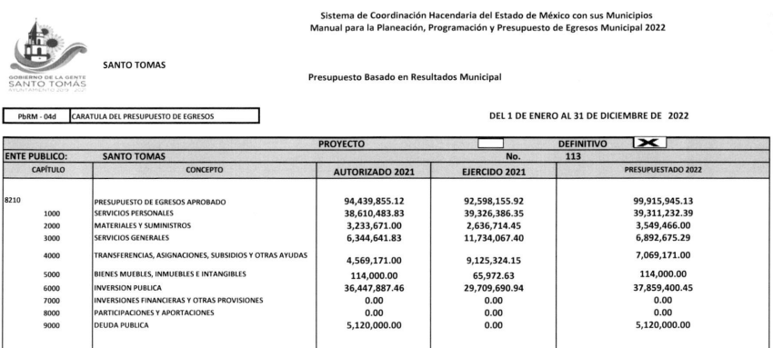

III. Interposición del Recurso de Revisión.

El veintidós de febrero de dos mil veintitrés, se recibió en este Instituto, a través del Sistema de Acceso a la Información Mexiquense (SAIMEX), un Recurso de Revisión interpuesto por el ahora Recurrente en contra de la respuesta emitida por el Sujeto Obligado, mismo que versa en los términos siguientes:

ACTO IMPUGNADO
Solicite de ingresos no de egresos.

RAZONES O MOTIVOS DE LA INCONFORMIDAD
Solicite la cantidad económica federal y estatal de ingresos anual

IV. Trámite del Recurso de Revisión ante el Instituto.

a) Turno del Recurso de Revisión. El veintidós de febrero de dos mil veintitrés, con base en el sistema aprobado por el Pleno de este Órgano Garante, el Sistema de Acceso a la Información Mexiquense (SAIMEX), asignó el número de expediente 01061/INFOEM/IP/RR/2023 al medio de impugnación que nos ocupa y lo turnó al Comisionado Ponente Luis Gustavo Parra Noriega, para los efectos del artículo 185, fracción I, de la Ley de Transparencia y Acceso a la Información Pública del Estado de México y Municipios.

b) Admisión del Recurso de Revisión. El veintisiete de febrero de dos mil veintitrés, en términos del artículo 185, fracciones I y II de la Ley de Transparencia y Acceso a la Información Pública del Estado de México y Municipios, se notificó a través del Sistema de Acceso a la Información Mexiquense (SAIMEX), la admisión del Recurso de Revisión interpuesto por el Recurrente en contra de la respuesta del Sujeto Obligado, por lo cual, se les otorgó a las partes un plazo de siete días hábiles posteriores a la misma, para que manifestaran lo que a su derecho conviniera y formularan alegatos.

c) Informe Justificado. El diez y catorce de marzo de dos mil veintitrés, se recibió, a través del Sistema de Acceso a la Información Mexiquense (SAIMEX), el Informe Justificado y su alcance, así como los documentos que se adjuntaron para ello, en los términos siguientes:

i) Oficio ST/PM/UT/048/2023, de fecha nueve de marzo de dos mil veintitrés, signado por la Titular de la Unidad de Transparencia mediante el cual anexó una captura de pantalla referente a la solicitud de información 00018/SANTOTOM/IP/2023.

ii) Oficio ST/TM/014/03/2023, de fecha ocho de marzo de dos mil veintitrés, signado por el Tesorero Municipal en cual señala:

“…me permito informar a usted que el presupuesto estatal y federal que ha recibido el Ayuntamiento de Santo Tomás ha sido el siguiente:
Año | Presupuesto Estatal | Presupuesto Federal
2022 | $3,551,992.00 | $43,978,763.00
2023 | $3,842,493.00 | $52,639,903.00
…” (Sic)

iii) Oficio ST/PM/UT/051/2023, sin fecha, por medio del cual la Titular de la Unidad de Transparencia, en alcance al Informe Justificado, hace del conocimiento al Comisionado Ponente, de los documentos que sustentan las cantidades referentes a los presupuestos de los ejercicios fiscales 2022 y 2023 por parte de la Federación y el Estado, asignados al Ayuntamiento de Santo Tomás.

iv) Periódico Oficial “Gaceta del Gobierno” del Estado de México, de fecha quince de febrero de dos mil veintidós, Sección Primera, Tomo CCXIII No. 29, mediante el cual se da a conocer el “ACUERDO POR EL QUE SE DAN A CONOCER LAS REGLAS DE ASIGNACIÓN, EL CALENDARIO DE ENTREGA, PORCENTAJES, FÓRMULAS, VARIABLES UTILIZADAS, ASÍ COMO LOS MONTOS ESTIMADOS QUE RECIBIRÁ CADA MUNICIPIO DEL ESTADO DE MÉXICO POR CONCEPTO DE PARTICIPACIONES FEDERALES Y ESTATALES PARA EL EJERCICIO FISCAL 2022”, que en su Título Tercero, acuerdo sexto, páginas 10 y 14, señalan:

“Sexto. - - En cumplimiento de la obligación que establece el párrafo cuarto del artículo 6o. de la Ley de Coordinación Fiscal, en relación con el numeral 5, fracción I del “Acuerdo por el que se expiden los Lineamientos para la publicación de la información a que se refiere el artículo 6o. de la Ley de Coordinación Fiscal”, así como de la política estatal de transparencia, se dan a conocer los porcentajes y montos estimados que recibirá cada municipio del Estado de México por concepto de participaciones del Fondo General de Participaciones; del Fondo de Fomento Municipal; del Impuesto Especial Sobre Producción y Servicios; del Fondo de Fiscalización y Recaudación; del Impuesto Sobre Tenencia o Uso de Vehículos (Adeudos de Tenencia Federal); del Impuesto Sobre Automóviles Nuevos; del Fondo de Compensación del Impuesto Sobre Automóviles Nuevos; de los ingresos derivados de la aplicación del artículo 4o-A de la Ley de Coordinación Fiscal, del Fondo de Compensación de los ingresos derivados de la aplicación del artículo 4o-A de la Ley de Coordinación Fiscal (FOCO) y del Impuesto Sobre la Renta por la Enajenación de Bienes Inmuebles, en los términos que se señalan a continuación:
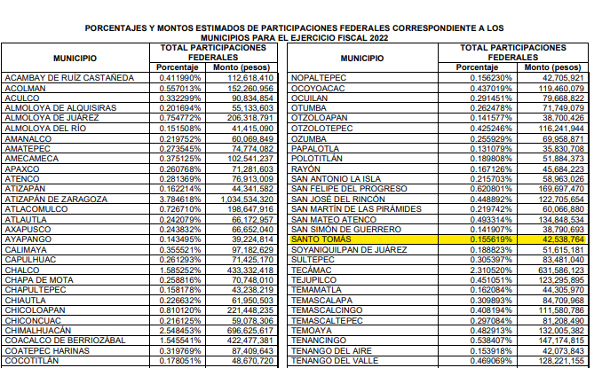
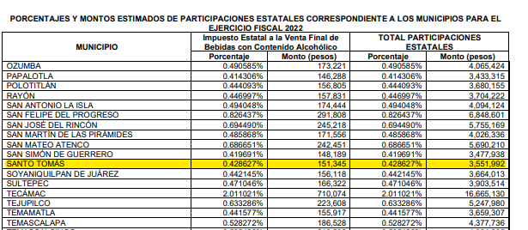

v) Periódico Oficial “Gaceta del Gobierno” del Estado de México, de fecha nueve de febrero de dos mil veintitrés, Sección Primera, Tomo CCXV No. 25, mediante el cual se da a conocer el “ACUERDO POR EL QUE SE DAN A CONOCER LAS REGLAS DE ASIGNACIÓN, EL CALENDARIO DE ENTREGA, PORCENTAJES, FÓRMULAS, VARIABLES UTILIZADAS, ASÍ COMO LOS MONTOS ESTIMADOS QUE RECIBIRÁ CADA MUNICIPIO DEL ESTADO DE MÉXICO POR CONCEPTO DE PARTICIPACIONES FEDERALES Y ESTATALES PARA EL EJERCICIO FISCAL 2023”, que en su Título Tercero, acuerdo sexto, páginas 10 y 14, señalan:

“Sexto. - En cumplimiento de la obligación que establece el párrafo cuarto del artículo 6o. de la Ley de Coordinación Fiscal, en relación con el numeral 5, fracción I del “Acuerdo por el que se expiden los Lineamientos para la publicación de la información a que se refiere el artículo 6o. de la Ley de Coordinación Fiscal”, así como de la política estatal de transparencia, se dan a conocer los porcentajes y montos estimados que recibirá cada municipio del Estado de México por concepto de participaciones del Fondo General de Participaciones; del Fondo de Fomento Municipal; del Impuesto Especial Sobre Producción y Servicios; del Fondo de Fiscalización y Recaudación; del Impuesto Sobre Tenencia o Uso de Vehículos (Adeudos de Tenencia Federal); del Impuesto Sobre Automóviles Nuevos; del Fondo de Compensación del Impuesto Sobre Automóviles Nuevos; de los ingresos derivados de la aplicación del artículo 4o-A de la Ley de Coordinación Fiscal, del Fondo de Compensación de los ingresos derivados de la aplicación del artículo 4o-A de la Ley de Coordinación Fiscal (FOCO) y del Impuesto Sobre la Renta por la Enajenación de Bienes Inmuebles, en los términos que se señalan a continuación
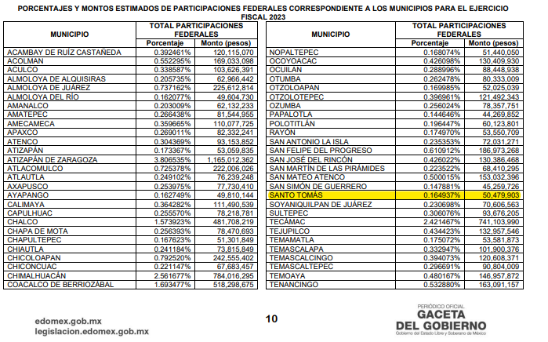
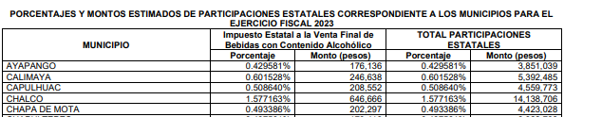
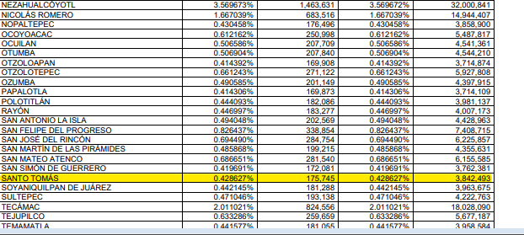

d) Vista de Informe Justificado. El quince de marzo de dos mil veintitrés, se dictó acuerdo mediante el cual se puso a la vista del Particular, el Informe del mismo día, mes y año, a través del Sistema de Acceso a la Información Mexiquense (SAIMEX); No obstante, lo anterior, transcurrido el término de ley, el Recurrente fue omiso en emitir pronunciamiento alguno que conviniera a sus intereses, respecto al Informe Justificado.
e) Cierre de instrucción. Con fecha veintidós de marzo de dos mil veintitrés, al no existir diligencias pendientes por desahogar, se emitió el acuerdo por medio del cual se declaró cerrada la instrucción y se determinó pasar el expediente a Resolución, en términos de lo dispuesto en los artículos 185, fracciones VI y VIII, de la Ley de Transparencia y Acceso a la Información Pública del Estado de México y Municipios, mismo que fue notificado a las partes el mismo día, a través del Sistema de Acceso a la Información Mexiquense (SAIMEX).

En razón de que fue debidamente sustanciado el expediente electrónico y no existe diligencia pendiente de desahogo, se emite la resolución que conforme a Derecho proceda, de acuerdo a los siguientes:

CONSIDERANDOS

PRIMERO. Competencia.

El Instituto de Transparencia, Acceso a la Información Pública y Protección de Datos Personales del Estado de México y Municipios, es competente para conocer y resolver el presente Recurso de Revisión interpuesto por la parte recurrente, conforme a lo dispuesto en los artículos 6°, apartado A de la Constitución Política de los Estados Unidos Mexicanos; 5°, párrafos vigésimo segundo, vigésimo tercero y vigésimo cuarto, fracciones I, II, III, IV y V de la Constitución Política del Estado Libre y Soberano de México; 1°, 8°, 9°, 10, 37 y 42, fracciones I, II y III, de la Ley General de Transparencia y Acceso a la Información Pública; 1°, 2°, fracciones II y IV; 13, 29, 36, fracciones I y II; 176, 178, 179, 181 párrafo tercero, 185, 188 y 189 de la Ley Transparencia y Acceso a la Información Pública del Estado de México y Municipios; 7°, 9°, fracciones I y XXIV y 11 del Reglamento Interior del Instituto de Transparencia, Acceso a la Información Pública y Protección de Datos Personales del Estado de México y Municipios.
SEGUNDO. Causales de improcedencia y sobreseimiento.

Este Instituto realiza el estudio oficioso de las causales de improcedencia, por tratarse de una cuestión de orden público y de estudio preferente (acorde con el Criterio orientador en la Tesis de Jurisprudencia “IMPROCEDENCIA.” (Semanario Judicial de la Federación, Quinta Época, 1985, pág. 262), el cual establece que debe examinarse previamente la procedencia del juicio de amparo, sea que las partes lo soliciten o no, por ser una cuestión de orden público; de tal suerte, deberá ser desechado cualquier Recurso de Revisión que actualice alguno de los supuestos establecidos en el artículo 191 de la Ley de Transparencia y Acceso a la Información Pública del Estado de México y Municipios, por ser improcedente.

En el presente caso, no se actualiza ninguna de las causales de improcedencia establecidas en el ordenamiento jurídico previamente señalado, toda vez que: el recurso fue presentado dentro del plazo establecido en el artículo 178 de la Ley la materia; además, que este Instituto no tiene conocimiento de que se encuentre en trámite algún medio de defensa presentado por el Recurrente ante otra instancia; no existió prevención alguna; la veracidad de la respuesta no formó parte del agravio; ni se realizó una consulta o ampliación a los alcances del requerimiento informativo.

Causales de sobreseimiento.

Por otra parte, el artículo 192 de la Ley Transparencia y Acceso a la Información Pública del Estado de México y Municipios, señala que el Recurso de Revisión será sobreseído en todo o en parte, cuando, una vez admitido, se actualice alguno de los siguientes supuestos:

- El recurrente se desista expresamente;
- El recurrente fallezca o, tratándose de personas morales se disuelva;
- El Sujeto Obligado modifique la respuesta o la revoque, de tal manera que el recurso de revisión quede sin materia;
- Admitido el recurso de revisión, aparezca alguna causal de improcedencia; y,
- Cuando por cualquier motivo quede sin materia el recurso de revisión.

Así, es susceptible de análisis la actualización del supuesto jurídico previsto en la fracción III, del artículo 192 de la Ley en cita, mismo que dispone que el Recurso de Revisión será sobreseído en el momento en que el Sujeto Obligado del acto lo modifique de tal manera que quede sin materia. Ello, toda vez que mediante el Informe Justificado rendido, el Sujeto Obligado amplió su respuesta primigenia, actuación que se hizo del conocimiento del Particular conforme lo señalado en la Ley local de la materia.

En este orden de ideas, con la finalidad de verificar si el acto descrito deja sin materia el presente Recurso de Revisión, se realizará la relatoría de las actuaciones efectuadas por las partes durante el procedimiento de acceso a la información pública, esto, con el propósito de dar claridad en el tratamiento del acceso a la información por parte de los Particulares.

TERCERO. Análisis de la causal de sobreseimiento.

De inicio, es de referir que los alcances del requerimiento de acceso a la información pública del Particular versan en obtener información acerca del monto anual presupuestado por la Federación y el Estado para el Ayuntamiento de Santo Tomás.

Previo al estudio, cabe precisar que el Particular, no señaló un plazo o temporalidad por la cual requirió la información, razón por la cual es necesario traer a colación el criterio orientador 03/19 del Instituto Nacional de Transparencia, Acceso a la Información y Protección de Datos Personales –INAI-, el cual a la letra precisa:

“Periodo de búsqueda de la información. En el supuesto de que el particular no haya señalado el periodo respecto del cual requiere la información, o bien, de la solicitud presentada no se adviertan elementos que permitan identificarlo, deberá considerarse, para efectos de la búsqueda de la información, que el requerimiento se refiere al año inmediato anterior, contado a partir de la fecha en que se presentó la solicitud.”

Derivado del análisis al criterio citado, se entiende que el Recurrente al no precisar la temporalidad en su solitud, esta habrá de comprender el periodo comprendido del veintiséis de enero de dos mil veintidós al veintiséis de enero de dos mil veintitrés.

Atento a lo anterior, el Sujeto Obligado a través de la Unidad de Transparencia, remitió la carátula del Presupuesto de Egresos, del primero al treinta y uno de diciembre de dos mil veintidós, información con la que pretendió colmar la solicitud de información. No pasa desapercibido, que la respuesta otorgada fue realizada de manera unilateral por la Titular de la Unidad de Transparencia, sin que se advirtiera en las constancias que obran en el SAIMEX, el turno correspondiente al servidor público habilitado y unidad administrativa correspondiente, por lo que, se incumplió con lo establecido en el numeral 162 de la Ley de la materia que a la letra señala:

“Artículo 162. Las unidades de transparencia deberán garantizar que las solicitudes se turnen a todas las Áreas competentes que cuenten con la información o deban tenerla de acuerdo a sus facultades, competencias y funciones, con el objeto de que realicen una búsqueda exhaustiva y razonable de la información solicitada.”

Razón por la cual, este Instituto estima que la respuesta primigenia otorgada de manera unilateral por la Titular de la Unidad de Transparencia, carece de una debida fundamentación y motivación; sin embargo, mediante el Informe Justificado y los documentos adjuntos a este, el Sujeto Obligado, modificó su respuesta primigenia, y a través de la Tesorería Municipal, informó respecto de los ejercicios 2022 y 2023, que la cantidad asignada a su Municipio por parte de Estado y Federación, fue la siguiente:

Año | Presupuesto Estatal | Presupuesto Federal
2022 | $3,551,992.00 | $43,978,763.00
2023 | $3,842,493.00 | $52,639,903.00

Posterior a esto, mediante un alcance al Informe Justificado, la Titular de la Unidad de Transparencia, hizo del conocimiento al Comisionado Ponente, de los documentos que sustentan las cantidades referentes a los presupuestos asignados al Ayuntamiento de Santo Tomás, durante los ejercicios fiscales 2022 y 2023, por parte de la Federación y el Estado, por lo cual adjuntó dos extractos del Periódico Oficial “Gaceta del Gobierno” del Estado de México, uno correspondiente al ejercicio 2022 y otro al 2023, que contienen el ACUERDO POR EL QUE SE DAN A CONOCER LAS REGLAS DE ASIGNACIÓN, EL CALENDARIO DE ENTREGA, PORCENTAJES, FÓRMULAS, VARIABLES UTILIZADAS, ASÍ COMO LOS MONTOS ESTIMADOS QUE RECIBIRÁ CADA MUNICIPIO DEL ESTADO DE MÉXICO POR CONCEPTO DE PARTICIPACIONES FEDERALES Y ESTATALES PARA EL EJERCICIO FISCAL 2022 y 2023, en los que se advierte el total de participaciones federales y estatales para los ejercicios 2022 y 2023, tal como se insertan las siguientes imágenes:

- Ejercicio 2022

- Ejercicio 2023

Así entonces, es de precisar que, por medio de la presentación del informe justificado, el Sujeto Obligado modificó su respuesta primigenia al señalar a través del Tesorero Municipal, los montos asignados al Municipio de Santo Tomás, por porte de la Federación y del Estado, correspondiente a los ejercicios 2022 y 2023, así como los documentos oficiales que dan cuenta; al respecto, cabe señalar que este Instituto, no tiene atribuciones para pronunciarse sobre la veracidad de la información; apoya lo anterior, el Criterio histórico 31/10, emitido por el Pleno del entonces Instituto Federal de Acceso a la Información y Protección de Datos, que a continuación se cita:

“El Instituto Federal de Acceso a la Información y Protección de Datos no cuenta con facultades para pronunciarse respecto de la veracidad de los documentos proporcionados por los sujetos obligados. El Instituto Federal de Acceso a la Información y Protección de Datos es un órgano de la Administración Pública Federal con autonomía operativa, presupuestaria y de decisión, encargado de promover y difundir el ejercicio del derecho de acceso a la información; resolver sobre la negativa de las solicitudes de acceso a la información; y proteger los datos personales en poder de las dependencias y entidades. Sin embargo, no está facultado para pronunciarse sobre la veracidad de la información proporcionada por las autoridades en respuesta a las solicitudes de información que les presentan los particulares, en virtud de que en los artículos 49 y 50 de la Ley Federal de Transparencia y Acceso a la Información Pública Gubernamental no se prevé una causal que permita al Instituto Federal de Acceso a la Información y Protección de Datos conocer, vía recurso revisión, al respecto.”

En conclusión, el Sujeto Obligado, proporcionó los documentos que obran en sus archivos en relación al presupuesto aprobado para los ejercicios fiscales 2022 y 2023, por parte de la Federación y el Estado, respecto a la asignación de recursos al Municipio de Santo Tomás, no pasa desapercibido que en términos de los artículos 93 y 95, de la Ley Orgánica Municipal del Estado de México, el Tesorero Municipal es el órgano encargado de la recaudación de los ingresos municipales y responsable de realizar las erogaciones que haga el ayuntamiento.

Para reafirmar lo anterior, la Ley de Ingresos de los Municipios del Estado de México y Municipios para el ejercicio 2022 y 2023, en su artículo 6, señala que todos los ingresos municipales, cualquiera que sea su origen o naturaleza, deberán registrarse por la Tesorería Municipal y formar parte de la Cuenta Pública que corresponda, de acuerdo con los ordenamientos aplicables.

Por lo anterior, se advierte que el Sujeto Obligado, modificó su respuesta inicial a través de su informe justificado, en consecuencia, se estima que se actualiza el supuesto establecido en la fracción III, del artículo 192, de la Ley de la materia, el cual determina lo siguiente:

Artículo 192. El recurso será sobreseído, en todo o en parte, cuando una vez admitido, se actualicen alguno de los siguientes supuestos:
I. El recurrente se desista expresamente del recurso;
II. El recurrente fallezca o, tratándose de personas jurídicas colectivas, se disuelva;
III. El sujeto obligado responsable del acto lo modifique o revoque de tal manera que el recurso de revisión quede sin materia;
IV a V…

CUARTO. Decisión.

Con fundamento en los artículos 186, fracción I y 192 fracción III, de la Ley de Transparencia y Acceso a la Información Pública del Estado de México y Municipios, es procedente SOBRESEER el Recurso de Revisión 01061/INFOEM/IP/RR/2023, porque al haber modificado el acto el Sujeto Obligado, el medio de impugnación quedó sin materia.

Términos de la Resolución para el Recurrente:

Este Instituto Garante determinó sobreseer el Recurso de Revisión que interpuso, esto, toda vez que a través del informe justificado la Tesorería Municipal, proporcionó lo solicitado, siendo esta el área competente para poseer y administrar la información solicitada.
Por lo tanto, este Instituto no cuenta con facultades para emitir el sentido de la presente Resolución en un término diverso al de Sobreseer su medio de defensa, pues el mismo quedó sin materia.

La labor del INFOEM, es apoyar a la población para acceder a la información pública y garantizar la protección de sus datos personales.

Por lo expuesto y fundado, este Pleno:

R E S U E L V E

PRIMERO. Se SOBRESEE el Recurso de Revisión 01061/INFOEM/IP/RR/2023, de conformidad con el artículo 192, fracción III, porque el Sujeto Obligado al modificar la respuesta de la solicitud con número de folio 00018/SANTOTOM/IP/2023, el Recurso de Revisión quedó sin materia, en términos de los Considerandos SEGUNDO y TERCERO de la presente Resolución.

SEGUNDO. Notifíquese la presente resolución al Titular de la Unidad de Transparencia del Sujeto Obligado.

TERCERO. Notifíquese la presente Resolución al Recurrente, a través del SAIMEX, asimismo, se hace de su conocimiento que de conformidad con lo establecido en el artículo 196 de la Ley de Transparencia y Acceso a la Información Pública del Estado de México y Municipios podrá promover el Juicio de Amparo en los términos de las leyes aplicables.

ASÍ LO RESUELVE, POR UNANIMIDAD DE VOTOS EL PLENO DEL INSTITUTO DE TRANSPARENCIA, ACCESO A LA INFORMACIÓN PÚBLICA Y PROTECCIÓN DE DATOS PERSONALES DEL ESTADO DE MÉXICO Y MUNICIPIOS, CONFORMADO POR LOS COMISIONADOS JOSÉ MARTÍNEZ VILCHIS, MARÍA DEL ROSARIO MEJÍA AYALA, SHARON CRISTINA MORALES MARTÍNEZ, LUIS GUSTAVO PARRA NORIEGA Y GUADALUPE RAMÍREZ PEÑA, EN LA DÉCIMA SEGUNDA SESIÓN ORDINARIA, CELEBRADA EL VEINTINUEVE DE MARZO DE DOS MIL VEINTITRÉS, ANTE EL SECRETARIO TÉCNICO DEL PLENO, ALEXIS TAPIA RAMÍREZ.

